**Alexandre Martins (103552), Gonçalo Oliveira (108405), Patrícia Cardoso (103243), Henrique Coelho (108342), Bruno Gomes (103320)**

Grupo 402, v2023-03-01.

RELATÓRIO

Lab 3: Modelação com classes

## Exercício 3.1

**a)** V, todas as Equipas têm um responsável que é Professor.

**b)** V, pode ser um Membro CC ao invés de coordenar a Equipa.

**c)** F, a Equipa é que faz a Submissão, não vários Alunos.

**d)** V, o Membro CC atribui a pontuação (avalia)

**e)** F, sabemos que vários alunos fazem parte de uma Equipa. Que várias Equipas fazem parte de uma Instituição. Logo é impossível uma equipa não ser de uma única Instituição.

**f)** F, a pontuação não está dependente da linguagem que o Membro CC tem experiência.

**g)** F, é impossível saber quem especificamente realiza a entrega da Equipa.

**h)** V, as entregas de uma Equipa relativa a um Desafio podem ser avaliadas por Docentes diferentes.

## Exercício 3.2

## Exercício 3.3

a)

|  |  |
| --- | --- |
| **Conceito Candidato** | **Atributos candidatos** |
| Projeto | Título, Data de Início, Descrição, Identificador |
| Issues |  |
| Time Tracking | Início, Duração |
| Gantt | Início, Duração, Nome da Atividade |
| Log Time | Tempo de Trabalho (ou Gasto), Comentário, Atividade |
| Equipa | Nome |
| Membro | Nome, Apelido, Email, Língua, N.Mec. |
| Tarefa | Descrição, Prioridade, Data de Início, Data de Finalização, Estado, Percentagem ‘Done’ |
| Responsável(Assignee) | Nome |
| Watchers | Nome |
| Módulo |  |

b)

|  |  |
| --- | --- |
| **Conceito Conceptual** | **Conceito Identificado(Domínio da gestão de projetos)** |
| Trabalho | Projeto |
| Módulo? | Issues, Time Tracking, Gantt |
| Atividade que pode ser subdividida? | Módulo |
| Projeto pertence a quem? | Equipa |
| Time Tracking ativa o quê? | Log Time |
| “coisas” que os utilizadores podem criar | Tarefa |
| Quem faz parte da Equipa | Membro |
| Papéis diferenciados dos membros, relativamente a uma Tarefa | Responsável(Assignee), Watchers |

c)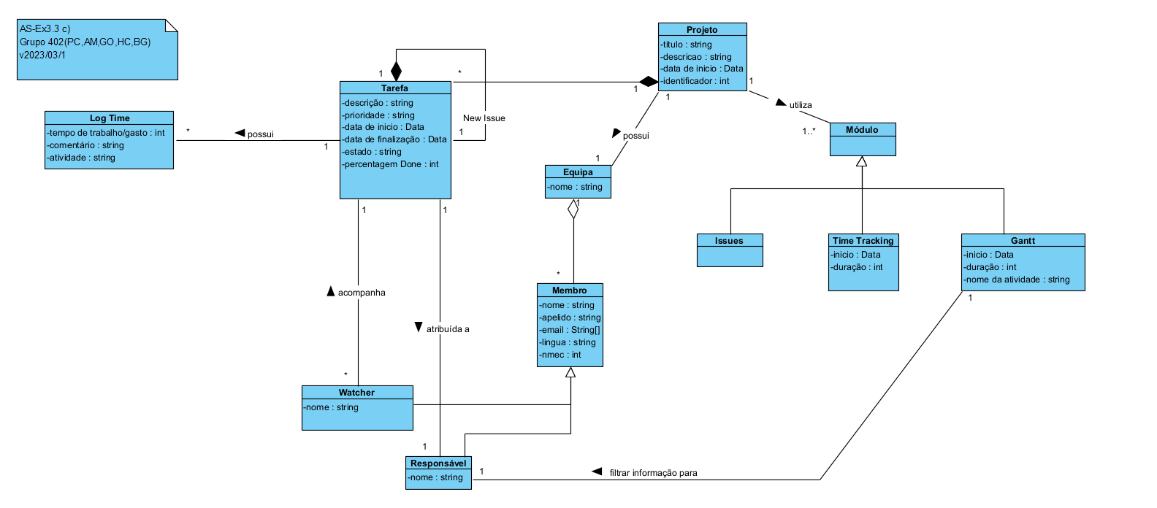

d)

Atualização das tabelas da alinea ‘a)’ e ‘b)’:

|  |  |
| --- | --- |
| **Conceito Candidato** | **Atributos candidatos** |
| Projeto | Título, Data de Início, Descrição, Identificador |
| Issues |  |
| Time Tracking | Início, Duração |
| Gantt | Início, Duração, Nome da Atividade |
| Log Time | Tempo de Trabalho (ou Gasto), Comentário, Atividade |
| Equipa | Nome |
| Membro | Nome, Apelido, Email, Língua, N.Mec. |
| Tarefa | Descrição, Prioridade, Data de Início, Data de Finalização, Estado, Percentagem ‘Done’ |
| Responsável(Assignee) | Nome |
| Watchers | Nome, **Períodos de Tempo** |
| Módulo |  |
| **Papel** | **Manager, Developer, Reporter, Professor, Funcionário** |

|  |  |
| --- | --- |
| **Conceito Conceptual** | **Conceito Identificado(Domínio da gestão de projetos)** |
| Trabalho | Projeto |
| Módulo? | Issues, Time Tracking, Gantt |
| Projeto pertence a quem? | Equipa |
| Time Tracking ativa o quê? | Log Time |
| “coisas” que os utilizadores podem criar | Tarefa |
| Quem faz parte da Equipa | Equipa |
| Papéis diferenciados dos membros, relativamente a uma Tarefa | Responsável(Assignee), Watchers |
| **Papéis diferentes dos membros no Projeto(em geral)** | **Papel** |

